Печное отопление: как обеспечить тепло и безопасность в доме?

Нарушение правил эксплуатации печей остается одной
из распространенных причин возникновения пожаров.Согласно статистике,по состоянию на 26 августа 2026 года, по причине нарушения правил эксплуатации печей, теплогенерирующих устройств и агрегатов произошел 1 021 пожар.
Перед началом отопительного сезона первым делом следует убедиться в исправности печей и дымовых труб, в том числе находящихся в чердачном помещении. Проверка исправности осуществляется путем их осмотра на предмет отсутствия сквозных трещин в кладке, целостности кирпичей, надежного крепления закладных элементов. Наличие трещин можно определить по характерным темным закопченным пятнам в местах их образования. В связи с этим поддержание печей в чистом виде, а дымовых труб побеленными, является эффективным способом выявления неисправностей. Затем следует произвести осмотр дымовых труб (дымовых каналов) на предмет отсутствия в них засорения, а также их очистку от сажи. Наличие большого количества сажи может привести к снижению тяги, а также впоследствии стать причиной возгорания. Поэтому дымовые трубы печей должны периодически очищаться от сажи (но не реже одного раза в год).
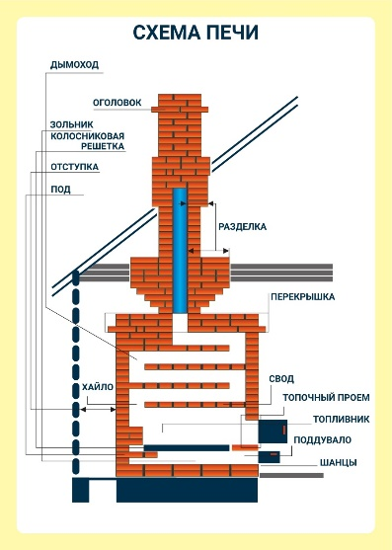
Дымоход должен иметь хорошую тягу. Тяга – это сила движения отработанных газов по дымоходу, появляющаяся из-за разности температур воздуха. Если тяга нормальная, то продукты сгорания беспрепятственно выходят на улицу. В противном случае продукты сгорания скапливаются в дымоходе и либо постепенно снижают его пропускную способность, либо поступают в помещение.
Часто причиной пожаров из-за неправильной топки печей является их перекал (состояние печи, нагретой в процессе топки до такой температуры, при которой происходит разрушение корпуса печи
и дымовой трубы или загорание расположенных рядом горючих материалов, элементов здания). Рекомендуется топить печь два-три раза в день не более чем по полтора часа. Топку прекращайте не менее чем за 2 часа до сна.
Чтобы случайно выпавшие горящие угли не привели к пожару, прибейте перед топкой на деревянном полу металлический лист (размером не менее 50х70 см). После завершения топки печи золу и перегоревшие угли, удаленные из печей, перед тем как выбросить, пролейте водой до их полного затухания.
Печь и дымовая труба в местах соединения с деревянными перекрытиями должны иметь утолщение кирпичной кладки или разделку. Печь должна иметь самостоятельный фундамент. Между стенками печи
и деревянными конструкциями должен оставаться воздушный промежуток – отступка.
При эксплуатации печного отопления не используйте для розжига легковоспламеняющиеся и горючие жидкости (бензин, керосин, дизельное топливо и т.п.). Это не только увеличивает риск возгорания, но и может привести к различным травмам.
Эксплуатацию печи должны осуществлять исключительно взрослые, детям запрещается следить за печью и выполнять любые работы по ее обслуживанию.
Печное отопление может стать источником серьезной опасности, если размещать горючие вещества и материалы, на топящейся печи или
на расстоянии, способном привести к их загоранию. 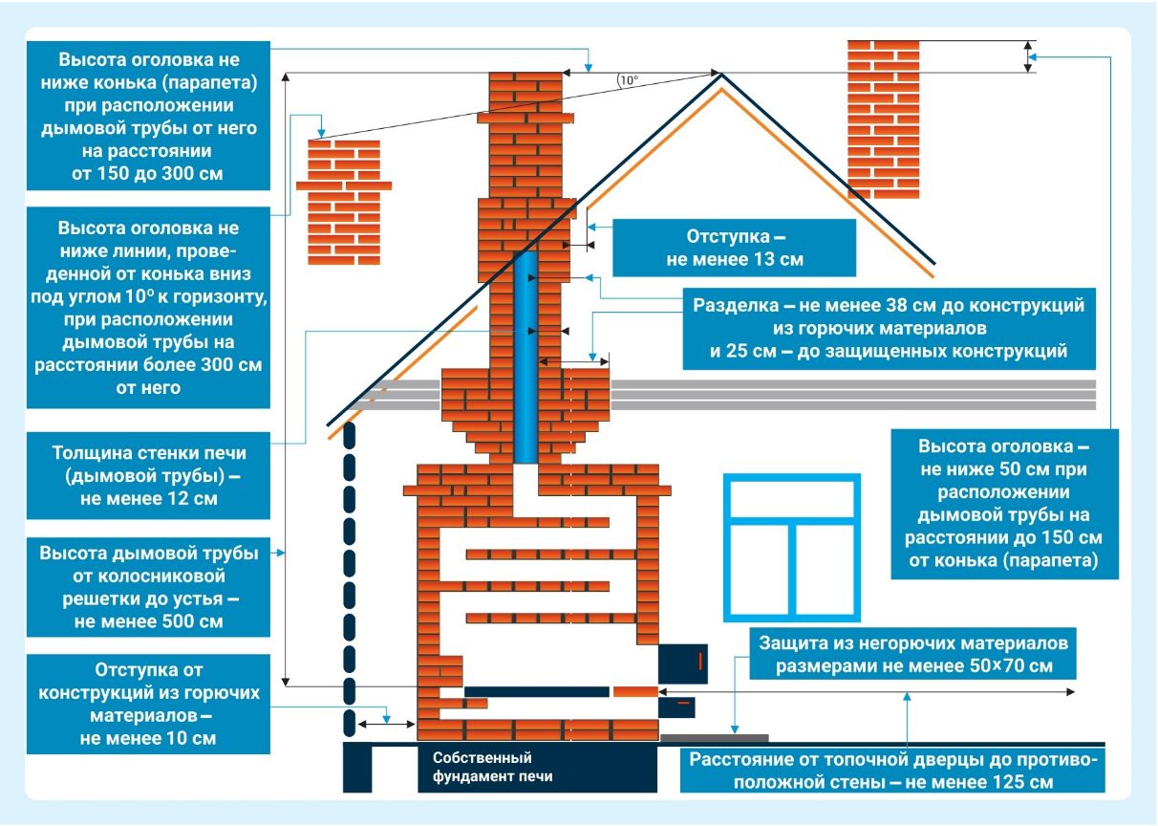
Еще одну опасность при использовании печного отопления представляет угарный газ. Пользуясь газовыми колонками, печами, необходимо помнить, что угарный газ не имеет цвета и запаха.
Он образуется при любых видах горения, а также содержится в составе выхлопных газов. При отравлении угарным газом человек начинает чувствовать головную боль и удушье. При высокой концентрации наступает потеря сознания и паралич. Находиться в помещении, воздух которого содержит 0,5 % угарного газа, опасно для жизни.
Запомните: не закрывайте задвижки дымоходов печей до полного сгорания топлива либо удаления углей (золы) из топливника. Это может стать причиной отравления угарным газом. Перед закрытием печной задвижки нужно основательно «пошурудить» кочергой в углях – там могут остаться большие обугленные головешки. Мелкие нужно разбить,
а большие несгоревшие головни лучше бросить в предварительно подготовленное ведро с водой. Убедитесь, что угли полностью перегорели, и только после этого можно закрывать заслонку.
Нельзя использовать газовые плиты с горящими конфорками для отопления помещений. Открытое пламя выжигает кислород и его становится недостаточно для нормальной работы горелок,
а из-за недостатка кислорода газ сгорает не полностью, в результате чего образуется угарный газ.
Cодержание печи в надлежащем состоянии это
не прихоть, а необходимость. Помните! Соблюдение простых правил поможет избежать пожара в доме и сохранить имущество.

Сморгонский районный отдел МЧС

